Ο Δήμος Διονύσου και ο Δήμος Κηφισιάς διοργανώνουν αγώνα δρόμου την Κυριακή 30 Οκτωβρίου, όπου η διαδρομή θα ενώνει τους δύο Δήμους.

Το πρόγραμμα της διοργάνωσης θα περιλαμβάνει Ημιμαραθώνιο δρόμο, αγώνα δρόμου 5 χλμ. καθώς και αγώναπαιδιών και ΑΜΕΑ με αμαξίδιο.

Την τεχνική διεύθυνση του αγώνα έχει αναλάβει η εταιρεία AllAboutRunning.

Ο αγώνας δρόμου Διονύσου-Κηφισιάς έχει και κοινωνική διάσταση καθώς τρέχουμε και για την υποστήριξη του οργανισμού "Το Χαμόγελο του Παιδιού" . Για το σκοπό αυτό θα υπάρχουν σημεία ενημέρωσης και BAZAR με είδη του οργανισμού "Χαμόγελο του Παιδιού" στα σημεία εκκίνησης σε Διόνυσο και Κηφισιά.

ΣΤΟΙΧΕΙΑ ΔΙΟΡΓΑΝΩΣΗΣ

1) Ημιμαραθώνιος

Ημερομηνία διεξαγωγής: Κυριακή 30 Οκτωβρίου 2022

Σημείο εκκίνησης-τερματισμού: Άγιο Στέφανο στην οδό Ηρώων Πολυτεχνείου στο ύψος του σταθμού του ΟΣΕ

Ώρα εκκίνησης: 09:30

Χρονικό όριο αγώνα: 3 ώρες

Περιγραφή διαδρομής αγώνα 21,1 χλμ.:
Εκκίνηση στον Άγιο Στέφανο στην οδό Ηρώων Πολυτεχνείου στο ύψος του σταθμού του ΟΣΕ
– δεξιά στην οδό Χελμού
– αριστερά στην Λεωφ. Κρυονερίου
– αριστερά στον παράδρομο της Ε.Ο. Αθηνών - Θεσσαλονίκης
– συνέχεια στην Λεωφ. Νέας Ερυθραίας
– συνέχεια στην Τατοίου
– αριστερά στην οδό Όθωνος
– δεξιά στην οδό Δραγούμη
– συνέχεια στην οδό Γρηγορίου Λαμπράκη
– αριστερά στην οδό Ηρώδου Αττικού
– αναστροφή και επιστροφή από την ίδια διαδρομή
Τερματισμός στον Άγιο Στέφανο στην οδό Ηρώων Πολυτεχνείου στο ύψος του σταθμού του ΟΣΕ

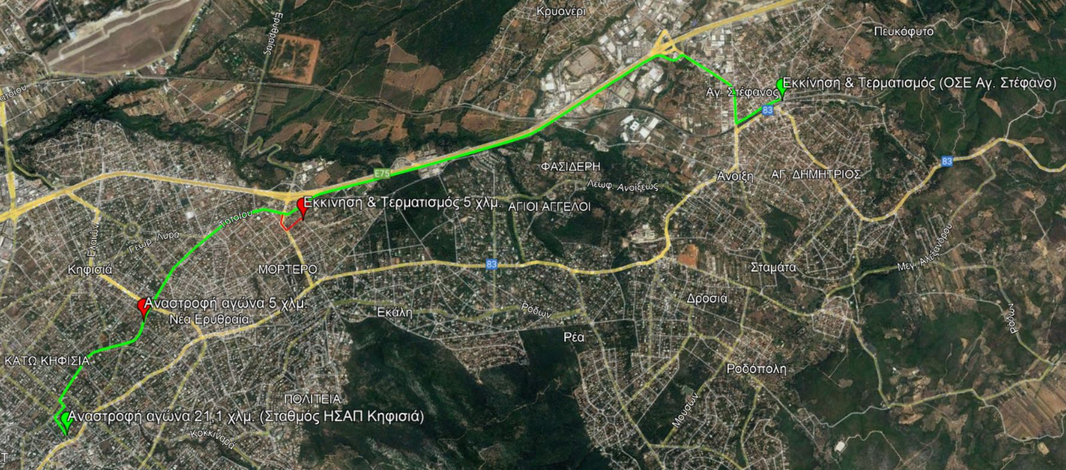

Δικαίωμα συμμετοχής: Δικαίωμα συμμετοχής έχουν δρομείς ηλικίας άνω των 18 ετών, οι οποίοι θα τρέξουν με δική τους ευθύνη και θα πρέπει να έχουν εξεταστεί πρόσφατα από ιατρό.
Έπαθλα-Ηλικιακές κατηγορίες: Σε όλους τους δρομείς που θα τερματίσουν θα δοθεί αναμνηστικό δίπλωμα και ειδικά σχεδιασμένο μετάλλιο.
Θα βραβευθούν οι τρεις (3) πρώτοι άνδρες και οι τρεις (3) πρώτες γυναίκες της γενικής κατάταξης.
Σταθμοί τροφοδοσίας: Ανά 2,5 χλμ. θα υπάρχουν σταθμοί τροφοδοσίας με νερό.

Παροχές στο απλό πακέτο
Όλοι οι συμμετέχοντες, ανεξάρτητα από το πακέτο που θα επιλέξουν θα παραλάβουν τα ακόλουθα:
- Αριθμό συμμετοχής με chip χρονομέτρησης και παραμάνες
- Αναμνηστικό μετάλλιο
- Σακίδιο αγώνα
- Υδροδοσία στην διαδρομή και στον τερματισμό
- Δυνατότητα εκτύπωσης αναμνηστικού διπλώματος με το όνομα και την επίδοση
- Υγειονομική κάλυψη
- Φύλαξη προσωπικών αντικειμένων

Πλήρες πακέτο
- Το πλήρες πακέτο περιλαμβάνει επιπλέον το αναμνηστικό τεχνικό t-shirt του αγώνα.

Κόστος συμμετοχής
Το κόστος συμμετοχής διαμορφώνεται ως εξής :
Απλό πακέτο: 10 €
Πλήρες πακέτο: 16 €

Παραλαβή πακέτων συμμετοχής: Η παραλαβή του πακέτου συμμετοχής από όλους τους δρομείς θα γίνει την Κυριακή 23/10 από τις 07:30 ώρα στο σημείο της εκκίνησης (Άγιο Στέφανο στην οδό Ηρώων Πολυτεχνείου).

2) Αγώνας Δρόμου 5 χλμ.

Ημερομηνία διεξαγωγής: Κυριακή 30 Οκτωβρίου 2022

Σημείο εκκίνησης-τερματισμού: Πάρκο Παπανδρέου επί της οδού Οδυσσέα Ανδρούτσου

Ώρα εκκίνησης: 09:45

Απόσταση αγώνα: 5 χλμ.

Χρονικό όριο αγώνα: 1 ώρα

Περιγραφή διαδρομής αγώνα 5 χλμ.:
Εκκίνηση στην Κηφισιά, έξω από το Πάρκο Παπανδρέου επί την οδού Οδυσσέα Ανδρούτσου
– αριστερά στην οδό Ρήγα Φεραίου
– δεξιά στην οδό Αγ. Σαράντα
– αριστερά στην οδό Τατοίου
– αναστροφή στο ύψος της οδού Σαρανταπόρου και επιστροφή από την ίδια διαδρομή
Τερματισμός στην Κηφισιά, έξω από το Πάρκο Παπανδρέου επί την οδού Οδυσσέα Ανδρούτσου

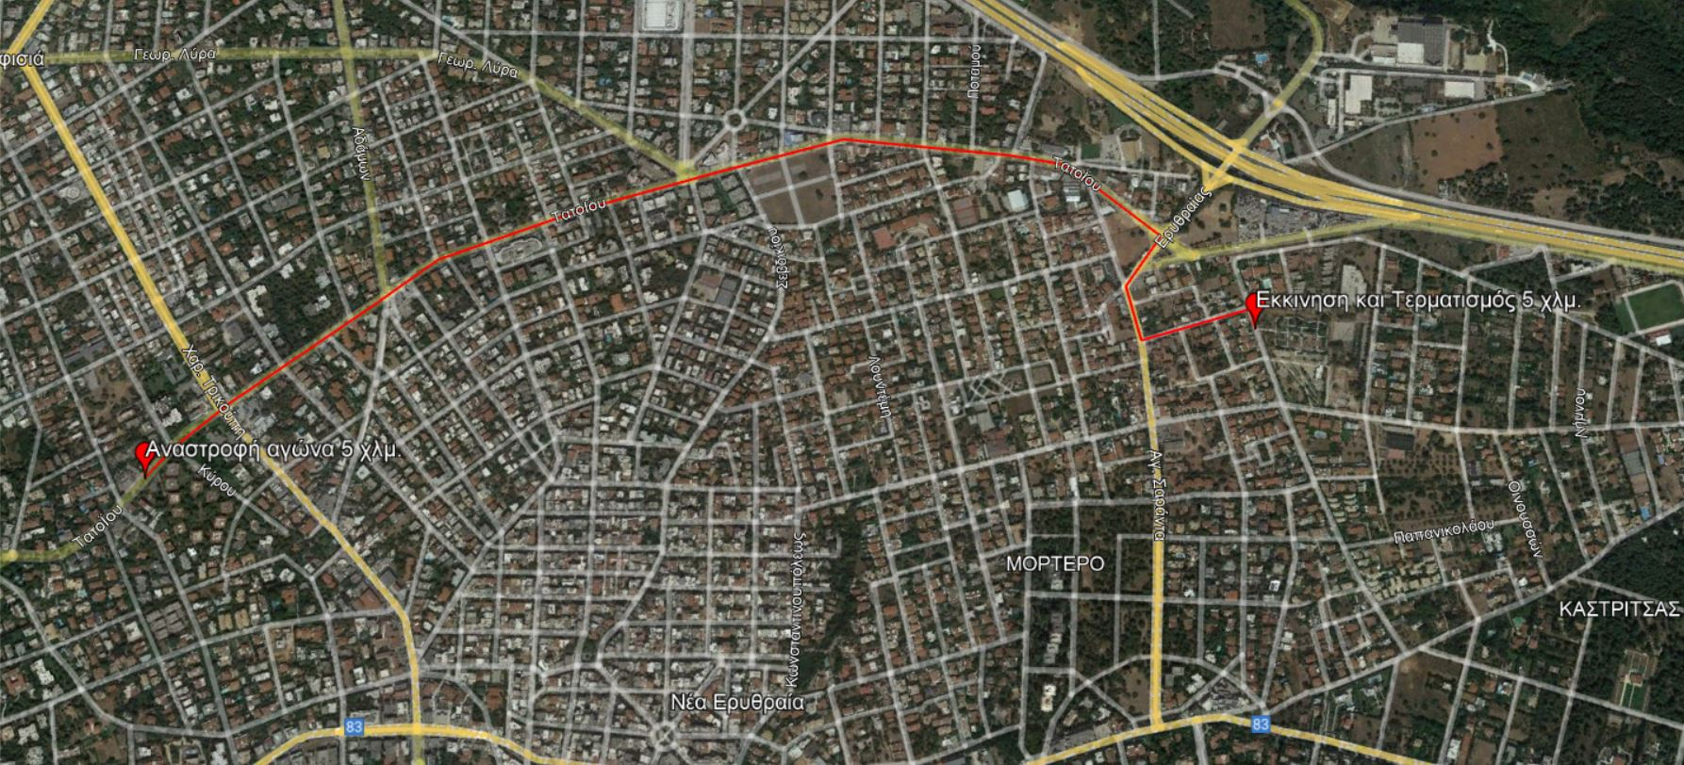

Δικαίωμα συμμετοχής: Δικαίωμα συμμετοχής αθλούμενοι κάθε ηλικίας από 14 ετών (με τη συγκατάθεση των γονιών τους όσοι είναι κάτω των 18), οι οποίοι θα τρέξουν με δική τους ευθύνη και θα πρέπει να έχουν εξεταστεί πρόσφατα από ιατρό.
Έπαθλα-Ηλικιακές κατηγορίες: Σε όλους τους δρομείς που θα τερματίσουν θα δοθεί αναμνηστικό δίπλωμα και ειδικά σχεδιασμένο μετάλλιο.
Θα βραβευθούν οι τρεις (3) πρώτοι άνδρες και οι τρεις (3) πρώτες γυναίκες της γενικής κατάταξης.
Σταθμοί τροφοδοσίας: Ανά 2,5 χλμ. θα υπάρχουν σταθμοί τροφοδοσίας με νερό.

Παροχές στο απλό πακέτο
Όλοι οι συμμετέχοντες, ανεξάρτητα από το πακέτο που θα επιλέξουν θα παραλάβουν τα ακόλουθα:
- Αριθμό συμμετοχής με chip χρονομέτρησης και παραμάνες
- Αναμνηστικό μετάλλιο
- Σακίδιο αγώνα
- Υδροδοσία στην διαδρομή και στον τερματισμό
- Δυνατότητα εκτύπωσης αναμνηστικού διπλώματος με το όνομα και την επίδοση
- Υγειονομική κάλυψη
- Φύλαξη προσωπικών αντικειμένων

Πλήρες πακέτο
- Το πλήρες πακέτο περιλαμβάνει επιπλέον το αναμνηστικό τεχνικό t-shirt του αγώνα.

Κόστος συμμετοχής
Το κόστος συμμετοχής διαμορφώνεται ως εξής :
Απλό πακέτο: 8 €
Πλήρες πακέτο: 14 €

Παραλαβή πακέτων συμμετοχής: Η παραλαβή του πακέτου συμμετοχής από όλους τους δρομείς θα γίνει την Κυριακή 23/10 από τις 07:30 ώρα στο σημείο της εκκίνησης (Πάρκο Παπανδρέου).

3) Αγώνας Δρόμου 1 χλμ. για παιδιά

Ημερομηνία διεξαγωγής: Κυριακή 30 Οκτωβρίου 2022

Σημείο εκκίνησης-τερματισμού: Άγιο Στέφανο στην οδό Ηρώων Πολυτεχνείου στο ύψος του σταθμού του ΟΣΕ

Ώρα εκκίνησης: 10:00

Απόσταση αγώνα: 1 χλμ.

Χρονικό όριο αγώνα: 20 λεπτά

Περιγραφή διαδρομής αγώνα 1 χλμ. για παιδιά:
Εκκίνηση στον Άγιο Στέφανο στην οδό Ηρώων Πολυτεχνείου στο ύψος του σταθμού του ΟΣΕ με κατεύθυνση προς την οδό Χέλμου
– αναστροφή 500 μ. μετά (πριν την οδό Χέλμου) και επιστροφή από την ίδια διαδρομή
Τερματισμός στον Άγιο Στέφανο στην οδό Ηρώων Πολυτεχνείου στο ύψος του σταθμού του ΟΣΕ

Δικαίωμα συμμετοχής: Δικαίωμα συμμετοχής αθλούμενοι κάθε ηλικίας από 6 ετών έως και 13 ετών (με τη συγκατάθεση των γονιών τους) και θα πρέπει να έχουν εξεταστεί πρόσφατα από ιατρό.
Έπαθλα-Ηλικιακές κατηγορίες: Σε όλους τους συμμετέχοντες που θα τερματίσουν θα δοθεί αναμνηστικό δίπλωμα και ειδικά σχεδιασμένο μετάλλιο.
Θα βραβευθούν οι τρεις (3) πρώτοι άνδρες και οι τρεις (3) πρώτες γυναίκες της γενικής κατάταξης.
Παροχές στο απλό πακέτο
Όλοι οι συμμετέχοντες, ανεξάρτητα από το πακέτο που θα επιλέξουν θα παραλάβουν τα ακόλουθα:
- Αριθμό συμμετοχής με chip χρονομέτρησης και παραμάνες
- Αναμνηστικό μετάλλιο
- Υδροδοσία στον τερματισμό
- Δυνατότητα εκτύπωσης αναμνηστικού διπλώματος με το όνομα και την επίδοση
- Υγειονομική κάλυψη

Κόστος συμμετοχής: Δωρεάν

Παραλαβή πακέτων συμμετοχής: Η παραλαβή του πακέτου συμμετοχής από όλους τους δρομείς θα γίνει την Κυριακή 23/10 από τις 07:30 ώρα στο σημείο της εκκίνησης (Άγιο Στέφανο στην οδό Ηρώων Πολυτεχνείου).

4) Συμβολικός αγώνας ΑΜΕΑ με αμαξιδιο

Ημερομηνία διεξαγωγής: Κυριακή 30 Οκτωβρίου 2022

Σημείο εκκίνησης-τερματισμού: Άγιο Στέφανο στην οδό Ηρώων Πολυτεχνείου στο ύψος του σταθμού του ΟΣΕ

Ώρα εκκίνησης: 09:55

Απόσταση αγώνα: 100μ.

Έπαθλα: Σε όλους τους συμμετέχοντες που θα τερματίσουν θα δοθεί αναμνηστικό δίπλωμα και ειδικά σχεδιασμένο μετάλλιο.
Παροχές στο πακέτο
Όλοι οι συμμετέχοντες, ανεξάρτητα από το πακέτο που θα επιλέξουν θα παραλάβουν τα ακόλουθα:
- Αριθμό συμμετοχής και παραμάνες
- Αναμνηστικό μετάλλιο
- Υδροδοσία στον τερματισμό
- Δυνατότητα εκτύπωσης αναμνηστικού διπλώματος με το όνομα και την επίδοση
- Υγειονομική κάλυψη

Κόστος συμμετοχής: Δωρεάν

Παραλαβή πακέτων συμμετοχής: Η παραλαβή του πακέτου συμμετοχής από όλους τους δρομείς θα γίνει την Κυριακή 23/10 από τις 07:30 ώρα στο σημείο της εκκίνησης (Άγιο Στέφανο στην οδό Ηρώων Πολυτεχνείου).

Όροι συμμετοχής:
– Όλοι οι συμμετέχοντες δηλώνουν υπεύθυνα ότι έχουν υποβληθεί πρόσφατα σε ιατρικές εξετάσεις και είναι απολύτως υγιείς για να συμμετέχουν στην παρούσα αθλητική δραστηριότητα.
– Αποδέχονται πλήρως την ευθύνη για κάθε τραυματισμό ή ατύχημα που μπορεί να προκληθεί από και προς το χώρο διεξαγωγής του αγώνα, ή κατά τη διάρκειά του, καθώς και για ό,τι μπορεί να προκύψει κατά τη συμμετοχή στον αγώνα όπως πτώσεις (που μπορούν να προκληθούν κατά την επαφή με άλλους συμμετέχοντες) κακές καιρικές συνθήκες, κίνηση αλλά και κακή κατάσταση του οδοστρώματος.
– Παραιτούνται από οποιαδήποτε απαίτηση από τους διοργανωτές, χορηγούς και οποιονδήποτε εμπλέκεται άμεσα ή έμμεσα με τη διεξαγωγή του αγώνα και αποδέχονται ότι τα παραπάνω πρόσωπα δεν φέρουν καμία νομική ευθύνη για ό,τι μπορεί να προκύψει κατά τη συμμετοχή τους.
– Οι συμμετέχοντες δίνουν την έγκρισή τους στους διοργανωτές να χρησιμοποιήσουν φωτογραφίες τους ή βίντεο από τον αγώνα, ή οποιαδήποτε άλλη καταγραφή χωρίς να έχουν καμία οικονομική απαίτηση.
– Η εγγραφή θα θεωρείται ολοκληρωμένη εφόσον έχει πραγματοποιηθεί τόσο η ηλεκτρονική δήλωση συμμετοχής όσο και η πληρωμή του αντίστοιχου κόστους. Τα τραπεζικά ή άλλα έξοδα επιβαρύνουν τον συμμετέχοντα.
– Οι δηλώσεις συμμετοχής είναι προσωπικές και δεν μεταφέρονται σε τρίτους σε καμία φάση της περιόδου εγγραφών.
– Ακυρώσεις συμμετοχής και επιστροφή του κόστους συμμετοχής θα πραγματοποιούνται μέχρι την Πέμπτη 20 Οκτωβρίου 2022. Μετά την ημερομηνία αυτή δεν θα πραγματοποιηθεί καμία ακύρωση και επιστροφή του κόστους.
– Σε περίπτωση που κάποιος δρομέας χρησιμοποιήσει τον αριθμό κάποιου άλλου θα ακυρώνεται και δεν θα συμπεριλαμβάνεται στα αποτελέσματα.
– Σε περίπτωση αναβολής της διοργάνωσης, οι συμμετοχές θα μεταφερθούν για την νέα ημερομηνία που θα ορίσει η οργανωτική επιτροπή.
– Οι διοργανωτές έχουν το δικαίωμα αλλαγής των όρων συμμετοχής αφού προβούν στην σχετική ανακοίνωση.

